**Лаболаторна робота № 11**

Тема: Знайомство з регулярними виразами.

***Мета роботи:*** знайомство з мовою регулярних виразів; отримання практичних навичок складання регулярних виразів.

**Хід роботи:**

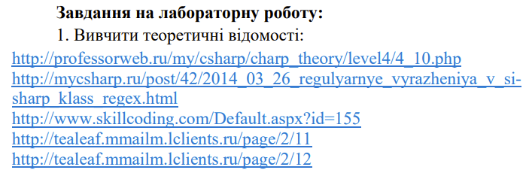

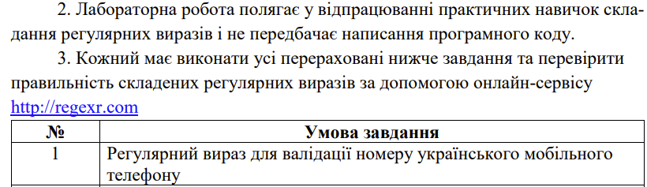

(\+38)|(38)?0\d{2}-?\d{3}-?\d{2}-?\d{2}

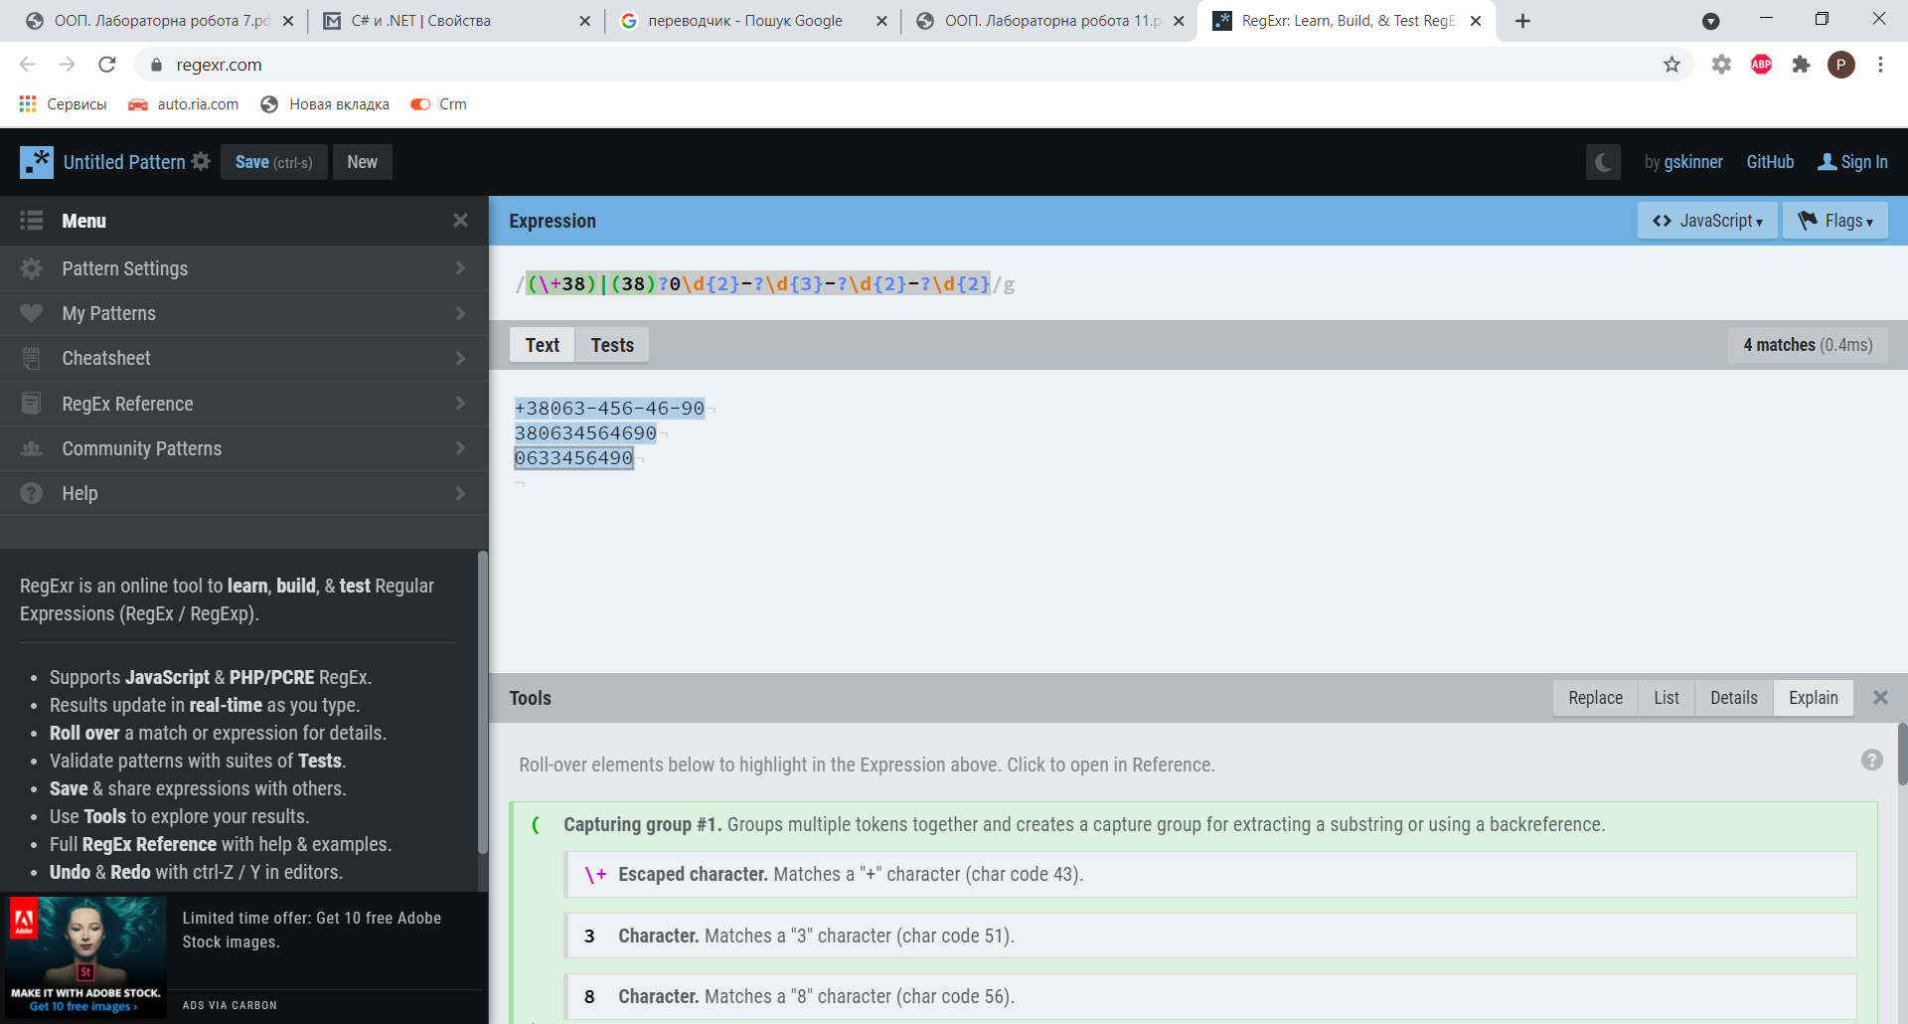



([А-ГҐДЕЄЖЗИІЇЙК-Я]{2}\d{6})|( \d{9} )

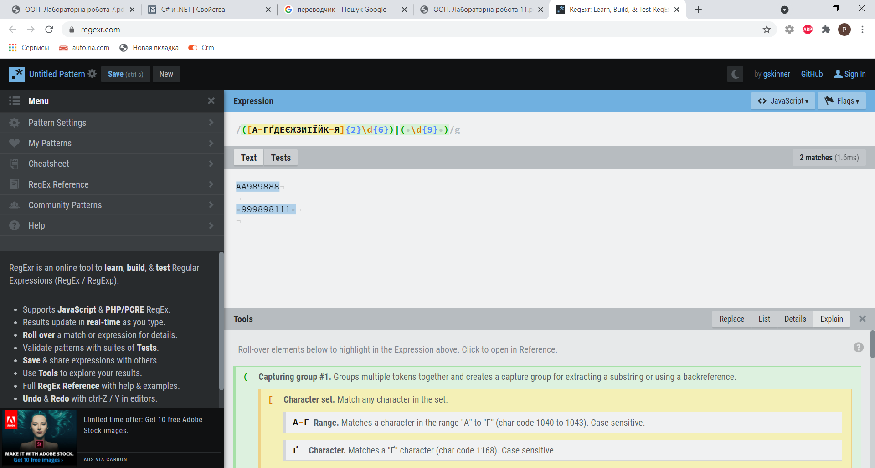



**(103[1-9][1-9])|(103[4-9][0-9])|(10[4-9]\d{2})|(11\d{3})|(12\d{3})|(13\d{3})|(14\d{3})|(15\d{3})|(16\d{3})|(17\d{3})|(18\d{3})|(19\d{3})|(2\d{4})|(3\d{4})|(4\d{4})|(5\d{4})|(6\d{4})|(7\d{4})|(80\d{3})|(81\d{3})|(82\d{3})|(83\d{3})|(84\d{3})|(85\d{3})|(86\d{3})|(87\d{3})|(88\d{3})|(890\d{2})|(891\d{2})|(892\d{2})|(893\d{2})|(894\d{2})|(895\d{2})|(8960\d)|(8961\d)|(8962\d)|(8963\d)|(8964[0-5])$**

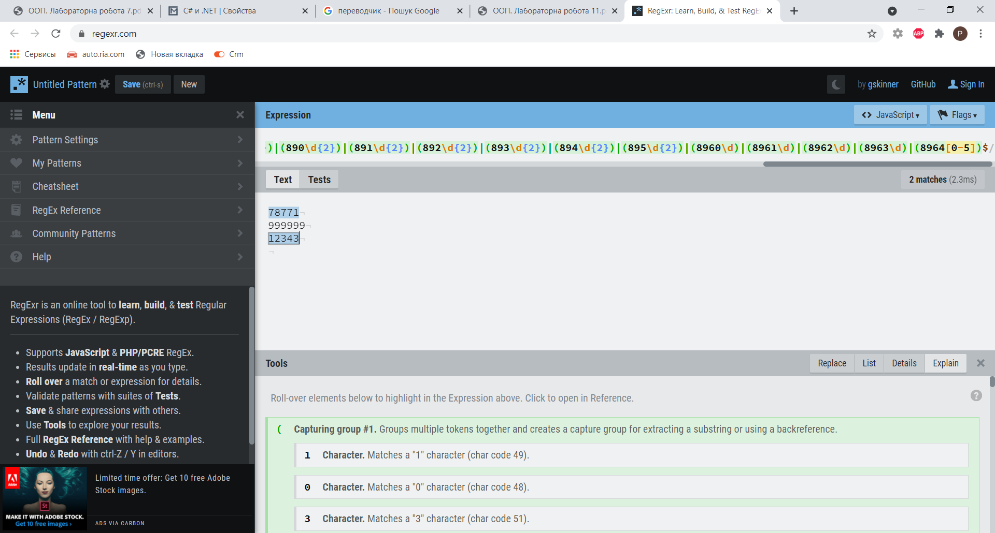

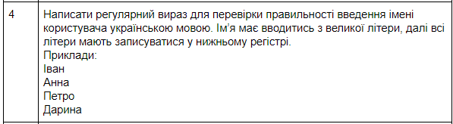

[А-ГҐДЕЄЖЗИІЇЙК-ЩЮЯ][а-щьюя]+

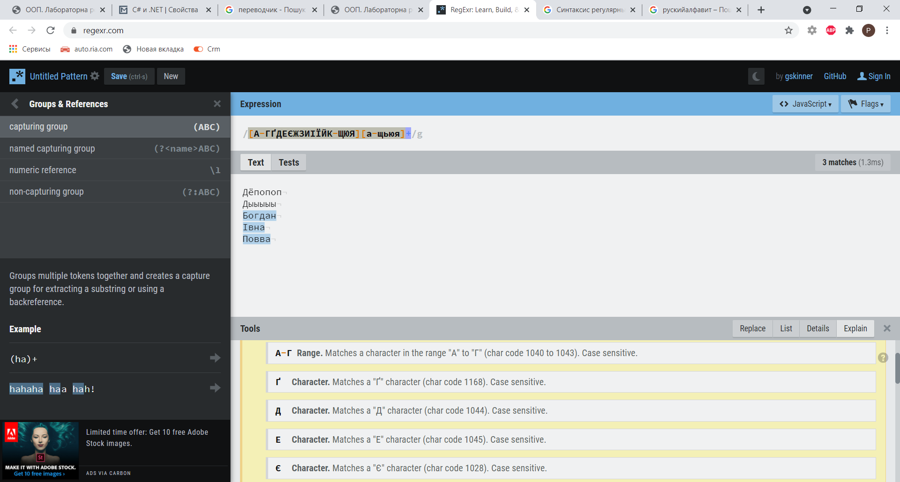

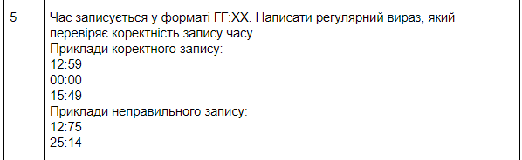

(0[0-9]:[0-6][0-9])|(1[0-9]:[0-6][0-9])|(2[0-4]:[0-6][0-9])|24:00

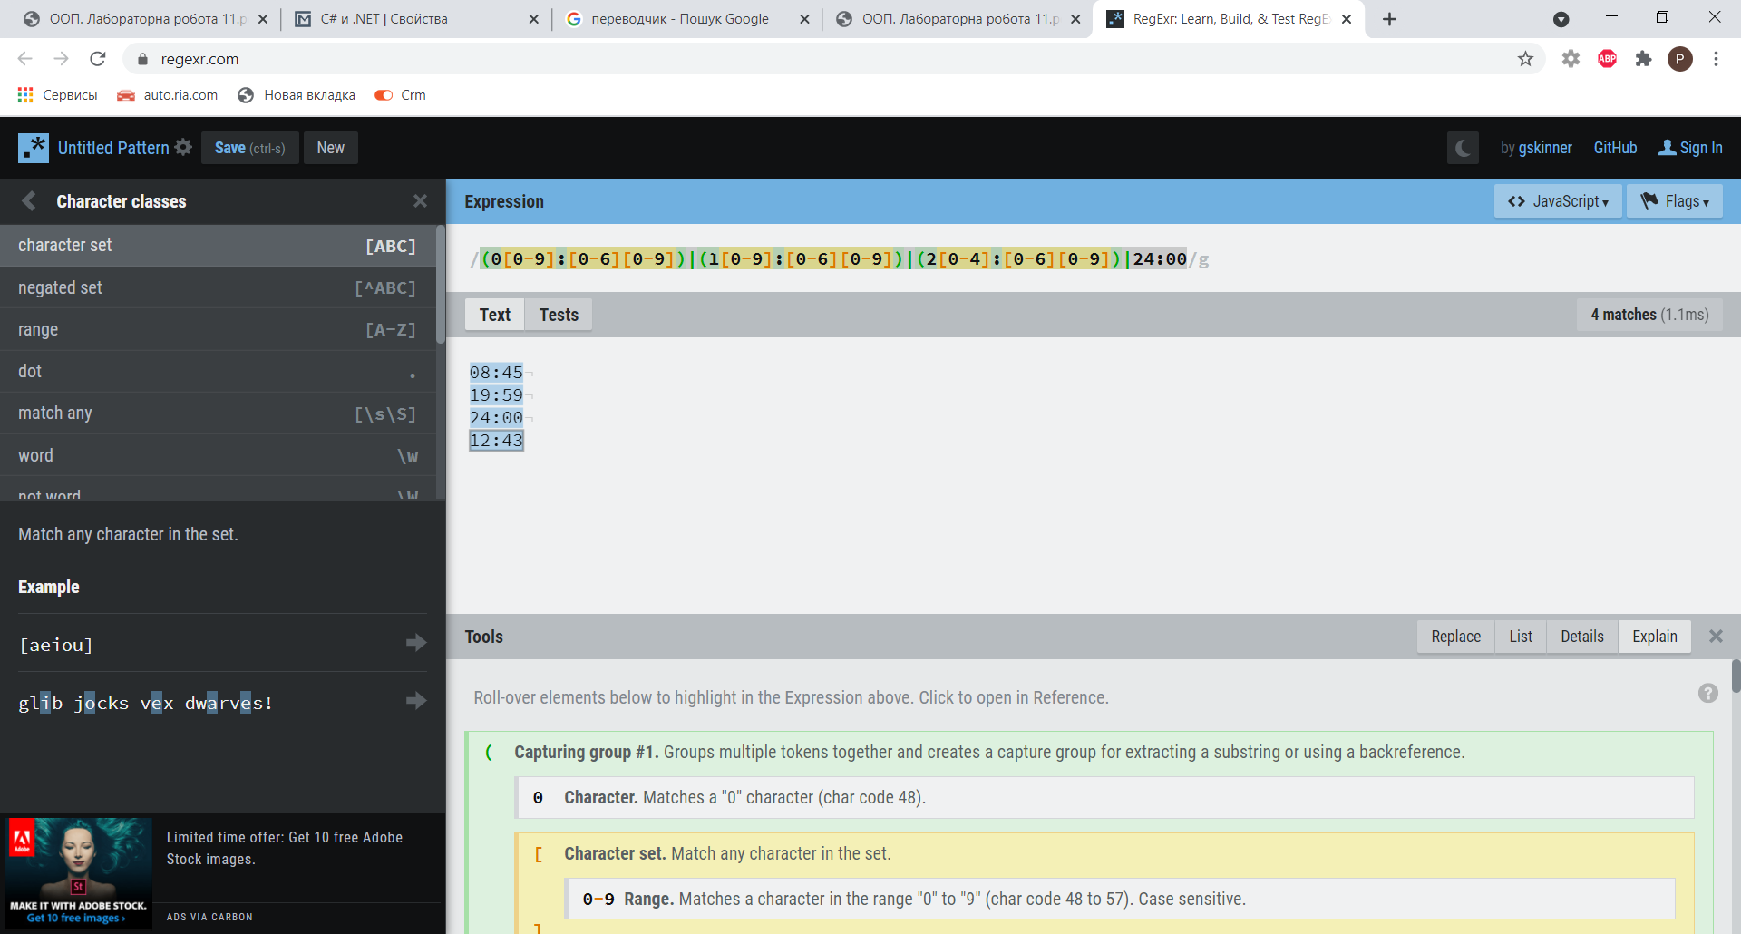

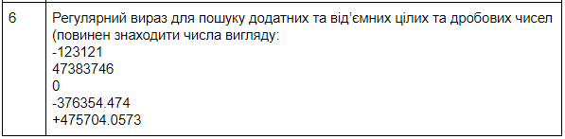

(([-+]?\d+\.\d+))|(([-+]?[1-9])(\d+)?)|(^0$)

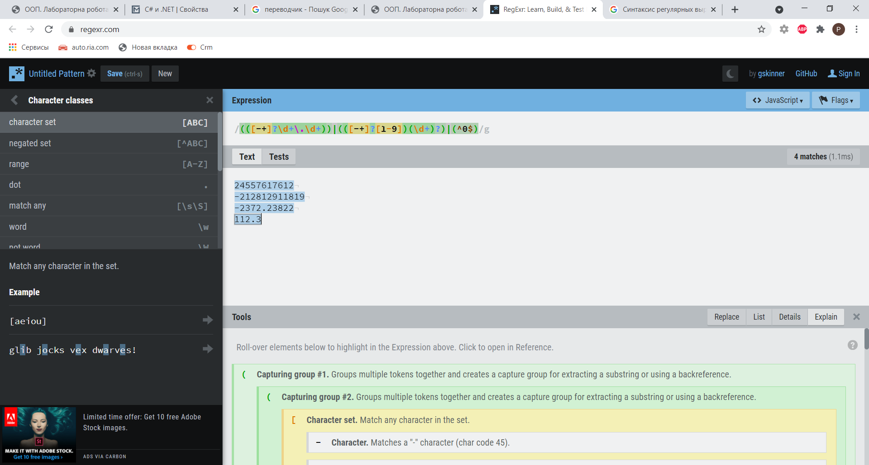

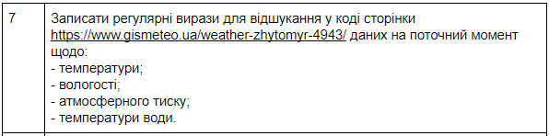

**Завдання №8**

Зайти рядки, які відповідають шаблону, який задає дату від 1 січня

1900 року до 31 грудня 2017 року:

YYYY-MM-DD HH:MM(:SS)

Приклад:

2012-09-18 12:10 – підходить

2019-10-03 22:15 – не підходить-123121

Вираз:

((19[0-9]{2})|(200[0-9])|(201[0-7]))-((0[0-9])|(1[0-2]))-((0[0-9])|(1[0-9])|(2[0-9])|)\s{1}((0[0-9]:[0-6][0-9])|(1[0-9]:[0-6][0-9])|(2[0-4]:[0-6][0-9])|24:00)

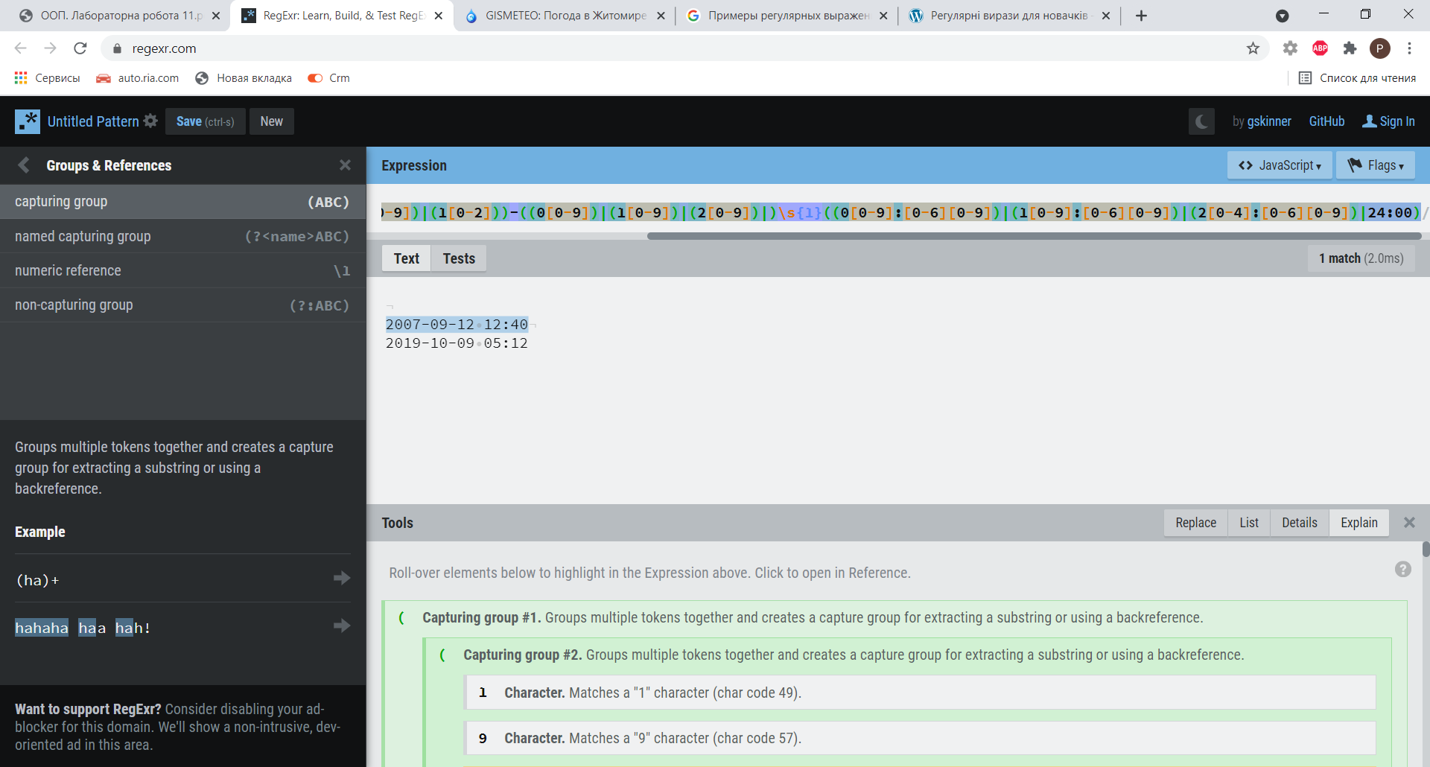

**Завдання №9**

Записати регулярний вираз для валідації адреси електронної пошти

**Регулярний вираз - *[a-z\d_\.]+@[a-z\d]+(\.[a-z\d]+)+***

**Завдання №10**

Написати регулярний вираз для пошуку цін у тексті.

(^[1-9](\d+)? грн)|(^(0 грн))|(^[1-9](\d+)?\.\d\d грн)|(0\.\d\d грн)|(^[1-9](\d+)?\$)|(^(0\$))